Naam …………………………………………………………
S.o. namen bij de Griekse zuilen
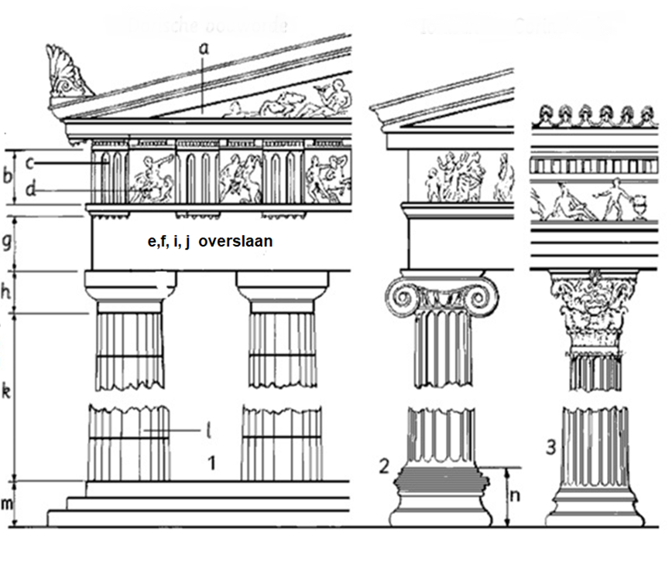

a=

b=

c=

d=

g=

h=

k=

l=

m=

n=

